Yr Arglwydd Kenyon

Amcanion Dysgu

- Arbrofi gyda ac archwilio’r dulliau a ddefnyddir gan arlunwyr a chynllunwyr eraill o wahanol: gyfnodau, lleoedd a diwylliannau
- Holi a chynnig arsylwadau meddylgar am fannau cychwyn eu gwaith.
- Casglu gwybodaeth weledol a manylion eraill er mwyn datblygu eu syniadau.
- Gallu addasu eu gwaith a disgrifio sut y gallen nhw ei ddatblygu ymhellach.
Arlunydd: Peter Edwards
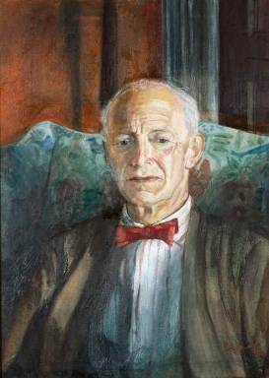

Gyda chaniatâd deiliad yr hawlfraint: Peter Edwards

Golwg Gyffredinol ar y Prosiect
Meddyliwch am….
Beth yw gwaith y person hwn? Pam felly, dybiwch chi?
D’wedwch fwy wrtha’ i….
Brîff Dylunio : Cynllunio het
Cynlluniwch gadair ar gyfer y person hwn
Cynlluniwch siaced ar gyfer y person hwn
- Lluniwch fwrdd naws ar gyfer y person hwn
- Defnyddiwch waith cynllunwyr eraill i lywio’r syniadau
- Datblygwch y cynlluniau o amgylch mudiad neu ddiwylliant o’ch dewis:
Celfyddyd Bop Cynlluniau Tecstil Affricanaidd Cynlluniau Brodorol Lliwiau a Symbolau Cymreig

Cymharwch a chyferbynnwch ddau lun gan yr arlunydd.
Meddyliwch am…..
- Beth sydd yr un peth?
- Beth sy’n wahanol?
- Fel grŵp, lluniwch ‘Log Dysgu’ am yr arlunydd.

